**BULLETIN VAN VRAGEN EN ANTWOORDEN**

**28ste jaargang**

**nr. 5 – 6 februari 2024**

**-------------------------------------------------------------------------------------**

**In het Bulletin van Vragen en Antwoorden worden vragen van Raadsleden en de antwoorden daarop letterlijk en volledig opgenomen. Elke briefschrijver is verantwoordelijk voor zijn/haar tekst waarvan de inhoud niet bindend is voor het Stadsbestuur.**

**Vraag 2520: Raadslid Janos Braem (24 oktober 2023)**

**Vraag sloop Oberbayernzaal**

In de collegenota las ik dat de beheerder van het Boudewijn Seapark vraagt om de Oberbayernzaal te slopen:

"Principiële toestemming (in functie van verplichtingen erfpachtovereenkomst) voor het slopen van de Oberbayernzaal, een gebouw gelegen te 8200 Brugge, Alfons de Baeckestraat 12, deel uitmakend van het Boudewijn Seapark, mits het bekomen van de vereiste omgevingsvergunning voor de sloopwerken. De sloping is in functie van project Kerkebeek. Geen parking."

Ik heb hierin toch wel enkele vragen:

* Wordt de uitbater van het Boudewijn Seapark aangesproken op het feit dat heel wat gebouwen van het park leegstaan en dreigen te vervallen.
* De uitbater heeft jarenlang verzaakt om de Oberbayernzaal te renoveren. Nochtans een zaal die door heel wat jongerenfeestjes werd gebruikt. Deze overdekte hal kon in de toekomst nog heel wat toepassingen hebben.
* De stad geeft aan dat het akkoord gaat met de sloop, omdat het in functie is van het project Kerkebeek. Omvat het project Kerkebeek ook de gronden van het Boudewijn Seapark zelf? Kunnen die plannen daarover dan eens doorgestuurd worden?
* Wanneer loopt de erfpachtovereenkomst met de uitbater af?
* Wat zijn de lange termijnplannen die de stad heeft met de site?

**Antwoord 2520:**

**Vraag sloop Oberbayernzaal**

U vraagt naar de exploitatie van het Boudewijnpark. Bij ons weten intervenieert de stad Brugge niet actief. Dit is een onrechtstreeks gevolg van de erfpachtovereenkomst van 30/12/1996 en voor het laatst gewijzigd in september 2010. De toestand van de opstallen/constructies/attracties wordt desgevallend geëvalueerd op het einde van de erfpachtovereenkomst.

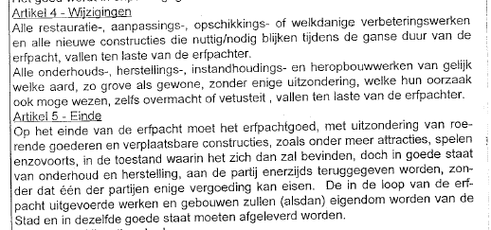

De erfpachtovereenkomst werd afgesloten voor 66 jaar om te eindigen 31/12/2061.

Voor wat betreft de lange termijnplannen kan het stadsbestuur verwijzen naar het RUP Koning Albert I laan (deelplan 7)

[https://www.brugge.be/rup-koning-albert-i-laan-228](https://eur01.safelinks.protection.outlook.com/?url=https%3A%2F%2Fwww.brugge.be%2Frup-koning-albert-i-laan-228&data=05%7C01%7CKelsey.Dewulf%40brugge.be%7C951cd7a8124445200a9108dbd46d1aba%7Cd2d653fdfd874f618e78ed93ea3cc6bb%7C0%7C0%7C638337337294947589%7CUnknown%7CTWFpbGZsb3d8eyJWIjoiMC4wLjAwMDAiLCJQIjoiV2luMzIiLCJBTiI6Ik1haWwiLCJXVCI6Mn0%3D%7C3000%7C%7C%7C&sdata=Tm1%2BHJivopVguNvKc2IDNbuYS6VQALu859w8zkZxb%2BU%3D&reserved=0)

Enkel de parking van het Boudewijnpark ligt in het tracé van de Kerkebeek.

De werkzaamheden rond de kerkbeek kunnen gedetailleerd teruggevonden worden op

[https://kerkebeek.riviercontract.be/](https://eur01.safelinks.protection.outlook.com/?url=https%3A%2F%2Fkerkebeek.riviercontract.be%2F&data=05%7C01%7CKelsey.Dewulf%40brugge.be%7C951cd7a8124445200a9108dbd46d1aba%7Cd2d653fdfd874f618e78ed93ea3cc6bb%7C0%7C0%7C638337337294947589%7CUnknown%7CTWFpbGZsb3d8eyJWIjoiMC4wLjAwMDAiLCJQIjoiV2luMzIiLCJBTiI6Ik1haWwiLCJXVCI6Mn0%3D%7C3000%7C%7C%7C&sdata=P2Ujb9nRHxrSaeOaLVZsNWEqSpzWst17alsSJ2jIEHA%3D&reserved=0)

[https://www.brugge.be/open-ruimte-voor-kerkebeek-in-brugge](https://eur01.safelinks.protection.outlook.com/?url=https%3A%2F%2Fwww.brugge.be%2Fopen-ruimte-voor-kerkebeek-in-brugge&data=05%7C01%7CKelsey.Dewulf%40brugge.be%7C951cd7a8124445200a9108dbd46d1aba%7Cd2d653fdfd874f618e78ed93ea3cc6bb%7C0%7C0%7C638337337294947589%7CUnknown%7CTWFpbGZsb3d8eyJWIjoiMC4wLjAwMDAiLCJQIjoiV2luMzIiLCJBTiI6Ik1haWwiLCJXVCI6Mn0%3D%7C3000%7C%7C%7C&sdata=vAT70lKm%2BievEs6aY7vNJahqmNhntYNgF6MFpB9tH9o%3D&reserved=0)

en

[https://www.brugge.be/sint-michiels/wijkparktenboomgaard](https://eur01.safelinks.protection.outlook.com/?url=https%3A%2F%2Fwww.brugge.be%2Fsint-michiels%2Fwijkparktenboomgaard&data=05%7C01%7CKelsey.Dewulf%40brugge.be%7C951cd7a8124445200a9108dbd46d1aba%7Cd2d653fdfd874f618e78ed93ea3cc6bb%7C0%7C0%7C638337337294947589%7CUnknown%7CTWFpbGZsb3d8eyJWIjoiMC4wLjAwMDAiLCJQIjoiV2luMzIiLCJBTiI6Ik1haWwiLCJXVCI6Mn0%3D%7C3000%7C%7C%7C&sdata=Wd7dpxJDjxziWhcusFTbTmZrNd4W3CMXUaJg%2BA00czk%3D&reserved=0)

**Vraag 2521: Raadslid Janos Braem (11 september 2023)**

**Voegen Vlamingstraat**

In de Vlamingstraat - Sint-Jorisstraat - Vlamingdam is de heraanleg bijna afgerond. Ondertussen begint ook duidelijk te worden hoe de nieuwe straat zal aangelegd worden. Tot verbazing van vele fietsers en andere gebruikers blijken dat er zeer brede voegen zijn, waardoor de straat toch nog vrij hobbelig is.

* Is er al eens met de meetfiets over de straat gereden?
* Is er een maximum afstand voor de voegen afgesproken?
* Is dit een gekend probleem?
* Kan de toegankelijkheidsambtenaar op de hoogte gebracht worden van dit probleem?

**Antwoord 2521:**

**Voegen Vlamingstraat**

**Vraag 1**

Is er al eens met de meetfiets over de straat gereden?

**Antwoord**

Er werd nog niet met een meetfiets over de straat gereden. Een meetfiets is geen geijkt meetinstrument, en wordt nooit gebruikt voor een formele evaluatie van de vlakheid van bestrating. Er kunnen hier geen vereisten gekoppeld worden aan de meetresultaten.

**Vraag 2**

Is er een maximum afstand voor de voegen afgesproken?

**Antwoord**

De tussenafstand van de voegen wordt via de bestek voorwaarden tot maximum 1 cm toegelaten, maar met afwijkingsmogelijkheden door stenen. Wij hebben vastgesteld dat hier niet overal aan voldaan werd. Dit werd aangepakt voor de openstelling van de straat.

**Vraag 3**

Is dit een gekend probleem?

**Antwoord**

Het probleem op deze werf is gekend. Een heraanleg heeft plaatsgevonden ter hoogte van de Augustijnenrei (rijweg) en Howest (voetpad). Van de overige gebreken werd een PV opgesteld.

**Vraag 4**

Kan de toegankelijkheidsambtenaar op de hoogte gebracht worden van dit probleem?

**Antwoord**

Wij kunnen de toegankelijkheidsambtenaar hiervan op de hoogte brengen, maar die waakt over de toegankelijkheid voor mensen met een beperking (afboordingen, de breedte van de voetpaden, maar niet over wegdek). De afboordingen en de breedte van de voetpaden zijn conform.

**Vraag 2522: Raadslid Janos Braem (3 januari 2024)**

**Fietsen in Brugge**

1. Een tijdje geleden werden nieuwe bordjes goedgekeurd, namelijk B22 - rechts door rood. Hoewel de stad eerder sceptisch was in een interpellatie die ik stelde in de gemeenteraad is de uitrol toch begonnen op heel wat gewestwegen. Dit zorgt ervoor dat fietsers veel vlotter kunnen doorstromen in het verkeer. Ook in Brugge aan de Scheepsdalelaan/Houtkaai werd dit ingevoerd.
2. Bezorgde AWV een lijst met alle kruispunten waar dit mogelijk zou zijn?
3. Heeft de stad alle punten op die lijst aangepakt? Waarom wel/niet?
4. Heeft de stad ook onderzocht of dit al mogelijk was op de kruispunten met verkeerslichten waar geen gewestwegen betrokken zijn?
5. In een recente gemeenteraad ben ik tussengekomen naar aanleiding van een terechte vraag van Pascal Ennaert over het dossier vestenstraat wordt fietsstraat. Er werd dan gesproken over het feit dat er een landing in dit dossier beloofd is. De verzadiging op onze vestenfietspaden is groot, maar ook op de fietspaden aan de Guido Gezellelaan en de Hendrik Consciencelaan. Heeft de stad een compromis gevonden om op bepaalde plaatsen een fietsvriendelijk wegdek te installeren?
6. Recent werd er een nieuwe wegcode goedgekeurd die meer aandacht biedt voor voetgangers. Daarin wordt gesteld dat fietsers niet meer mogen parkeren op voetpaden als er daar geen 1,5 m brede doorgang meer geboden wordt. Ik ben hier reeds eerder al over tussengekomen in de gemeenteraad, maar de stad is niet altijd enthousiast als de fietsen op straat moeten parkeren en er parkeerplaatsen moeten wijken. Hoe zal de stad dit aanpakken?
7. Wordt er preventief onderzoek gedaan om te kijken waar er fietsers geparkeerd staan op smalle voetpaden? Zullen er in die straten vervolgens extra fietsnietjes geïnstalleerd worden in die straten? Is de stad bereid om hiervoor autoparkeerplaatsen te laten vallen?

**Antwoord 2522:**

**Fietsen in Brugge**

1. Klopt, dit werd op dit kruispunt ingevoerd.
2. Ja, AWV heeft ten tijde van de introductie van het bord B22 langs gewestwegen een werkdocument bezorgd met locaties waar het principe van vrij rechtsaf door rood toegepast kan worden.
3. Neen, het verkeersbord B22 werd in september 2023 voor het eerst geïntroduceerd in Brugge op het kruispunt Scheepsdalelaan x Houtkaai/Kolenkaai, naar aanleiding van de volledige herinrichting van het kruispunt.

Voor de invoering van het verkeersbord op andere locaties, zonder herinrichting zal een afwegingskader worden opgesteld. Met dit beleidskader zal op basis van objectieve criteria bepaald worden welke kruispunt(takk)en in aanmerking komen voor het principe vrij rechtsaf door rood voor fietsers. Hierbij zullen de voorwaarden van AWV voor invoering van rechtsaf door rood aangescherpt worden waar nodig om de verkeersveiligheid te waarborgen.

Concrete vragen voor het toepassen van het verkeersbord B22 worden in afwachting van het afwegingskader tijdelijk on hold gezet.

1. Ook de lichtengeregelde kruispunten zonder gewestwegen zullen afgetoetst worden aan dezelfde voorwaarden, al gaat het om een zeer beperkt aantal locaties.
2. Het dossier is inderdaad recent, op 28 november 2023, op het niveau van de projectstuurgroep besproken. Op dit forum werd, zoals decretaal gestipuleerd, de startnota van de studie “FR30 – de Brugse Stadsfietsroute: vestenstraat wordt fietsstraat” besproken.

Wij kunnen u meedelen dat de belangrijkste aspecten van de startnota (naar typeprofiel, naar inrichting van kruispunten, …) werden goedgekeurd. Er zijn dus al heel belangrijke keuzes gemaakt naar een toekomstvisie voor de betrokken straten, maar over de materialisatie van de rijweg in de Guido Gezellelaan en de Hendrik Consciencelaan werd alsnog geen consensus gevonden. De standpunten van enerzijds de dienst mobiliteit en infrastructuur van het provinciebestuur en anderzijds het Agentschap Onroerend Erfgoed (Vlaamse overheid) liggen op vandaag nog uit elkaar (monolithische verharding of kleinschalige materialen). Er moet beklemtoond worden dat dit op vandaag niet problematisch is, daar uitspraken inzake materialisatie nog niet op niveau startnota, maar wel op niveau van de projectnota te beslissen zijn.

Er werd wel afgesproken om de dialoog tussen alle partijen te continueren om uit de patstelling te komen. Beide instanties gingen deze afspraak na de projectstuurgroep van eind november 2023 opvolgen. Sowieso spreekt het voor zich dat Stad Brugge dit verder zal opvolgen in de sowieso noodzakelijke verdere procedurele fasen van dit project. Volledigheidshalve geven wij ook nog eens mee dat de concrete heraanleg van de straten niet voorzien is in het huidig meerjarenplan/investeringsprogramma (noch van de Guido Gezellelaan noch van de Hendrik Consciencelaan). Dit zorgt er dus voor dat er in essentie nog tijd is om met alle betrokken partijen tot een consensus te komen. Op ambtelijk niveau zal gepoogd worden om deze consensus in 2024 te bereiken, zodat de effectieve heraanleg hopelijk mee kan opgenomen worden in het volgend meerjarenplan/investeringsprogramma.

1. De onlangs voorgestelde wegcode is een voorstel en werd nog niet officieel bekrachtigd en/of goedgekeurd. Het betreft een eerste voorstel van de Minister waaraan ondertussen 20 jaar gewerkt wordt. Dit voorstel kan (en zal vermoedelijk) nog wijzigen. Pragmatisch is er in het historische centrum van Brugge niet altijd 1,5m voetpad, omdat er simpelweg te weinig breedte van gevel tot gevel is om conforme voetpaden in te richten. De stad krijgt echter vaker de vraag voor fietsparkeren. Door de vele aaneengesloten rijwoningen is er in de woning niet altijd voldoende ruimte voorzien voor het stallen van fiets(en). Een fietstrommel heeft een grondvlak van 2m op 2m waardoor deze in het centrum ook niet altijd kunnen geplaatst worden in het straatbeeld. In functie van deze diverse vragen naar fietsparkeren zal de dienst mobiliteit in 2024 onderzoeken of er een kader kan opgesteld worden waarbij privépersonen fietsparkeermogelijkheden voor de woning kunnen aanvragen.
2. Het antwoord op deze vraag sluit aan bij het antwoord van vraag 6. De dienst mobiliteit zal in 2024 een kader onderzoeken waarbij privé personen fietsnietjes kunnen aanvragen.

**Vraag 2523: Raadslid Geert Van Tieghem (3 januari 2024)**

**Controle op het uitgezonderd plaatselijk verkeer in Lissewege**

Sedert 2018 heeft onze N-VA fractie meermaals haar bekommernissen geuit omtrent de bijwijlen onveilige verkeerssituatie in de dorpskern van Lissewege en aangedrongen op het nemen van structurele oplossingen om het vele sluipverkeer te weren. Sedert maart 2023 werd door het stadsbestuur beslist om van de dorpskern een zone voor plaatselijk verkeer te maken. Ook geldt er reeds enige tijd een tonnagebeperking voor zware vrachtwagens van 5 ton.

Onze vragen:

* Hoeveel controles werden er sedert maart 2023 (tot eind december 2023) door de politiediensten uitgevoerd?
* Hoeveel overtredingen in 2023 werden er tot op heden vastgesteld, wat betreft …
* het negeren van de borden ‘uitgezonderd plaatselijk verkeer’?
* het negeren van de tonnagebeperking van 5 ton?

**Antwoord 2523:**

**Controle op het uitgezonderd plaatselijk verkeer in Lissewege**

Er werden door onze diensten in het totaal 10 controles uitgevoerd tijdens deze periode en dit in beide rijrichtingen.

In het totaal hebben wij vastgesteld dat er 41 overtredingen werden vastgesteld op het negeren van het uitgezonderd plaatselijk verkeer en dit op een passage van 754 voertuigen.

Op een tonnagebeperking van 5 ton werden er 0 overtredingen vastgesteld en dit op een passage van 14 vrachtwagens (Alle vrachtwagens die voorbijkwamen tijdens deze controles betroffen bestemmingsverkeer, zijnde voor leveringen of voor ophaling van het huisvuil/PMD/karton).

Graag brengen wij ter kennis dat de controles van politie ook doorgaan in 2024 en er maandelijks een controle voorzien wordt op het negeren van het uitgezonderd plaatselijk verkeer.

**Vraag 2524: Raadslid Karin Robert (3 januari 2024)**

**Overtredingen, politietussenkomsten, … oudejaarsavond / nieuwjaarsdag 2024**

Graag kreeg ik een overzicht van:

* Het aantal overtredingen, politietussenkomsten op oudejaarsavond 31/12/23 en nieuwjaarsdag 1/01/24.
* Welk soort overtredingen, politietussenkomsten?
* Waren er vuurwerkincidenten? Welke?
* Kan een vergelijking worden gegeven met de 2 voorgaande jaren?

**Antwoord 2524:**

**Overtredingen, politietussenkomsten, … oudejaarsavond / nieuwjaarsdag 2024**

In bijlage vindt u antwoord op uw schriftelijke vraag.

Klik door op document hieronder of zie aparte bijlage bij bulletin van vragen en antwoorden 5.



**Vraag 2525: Raadslid Karin Robert (3 januari 2024)**

**Doorgaand verkeer Lodewijk Van Malestraat, Male Sint-Kruis en parkeren op het voetpad**

De Lodewijk Van Malestraat, een straat tussen de Maalse Steenweg/Brieversweg, is een vrij nauwe straat om in beide richtingen doorgaand verkeer te hebben.

Daarom durven bewoners, uit voorzorg en uit bescherming voor hun eigen auto, de auto wel eens helemaal of gedeeltelijk op het voetpad parkeren.

Dit met een boete tot gevolg.

Of soms met beschadiging aan de geparkeerde auto's indien volledig geparkeerd op de weg.

Zie hieronder enkele foto's om de nauwe doorgang en de geparkeerde auto's op het voetpad te illustreren.

Daarom volgende vragen:

* Is men bewust van deze problematiek? Hoe?
* Heeft men het voorbije jaar boetes gegeven voor parkeren op het voetpad aan inwoners van de straat? Hoeveel? Wat zijn deze boetes?
* Wordt gedacht om in de toekomst hiervoor een oplossing te zoeken? Welke pistes worden hiervoor bewandeld?

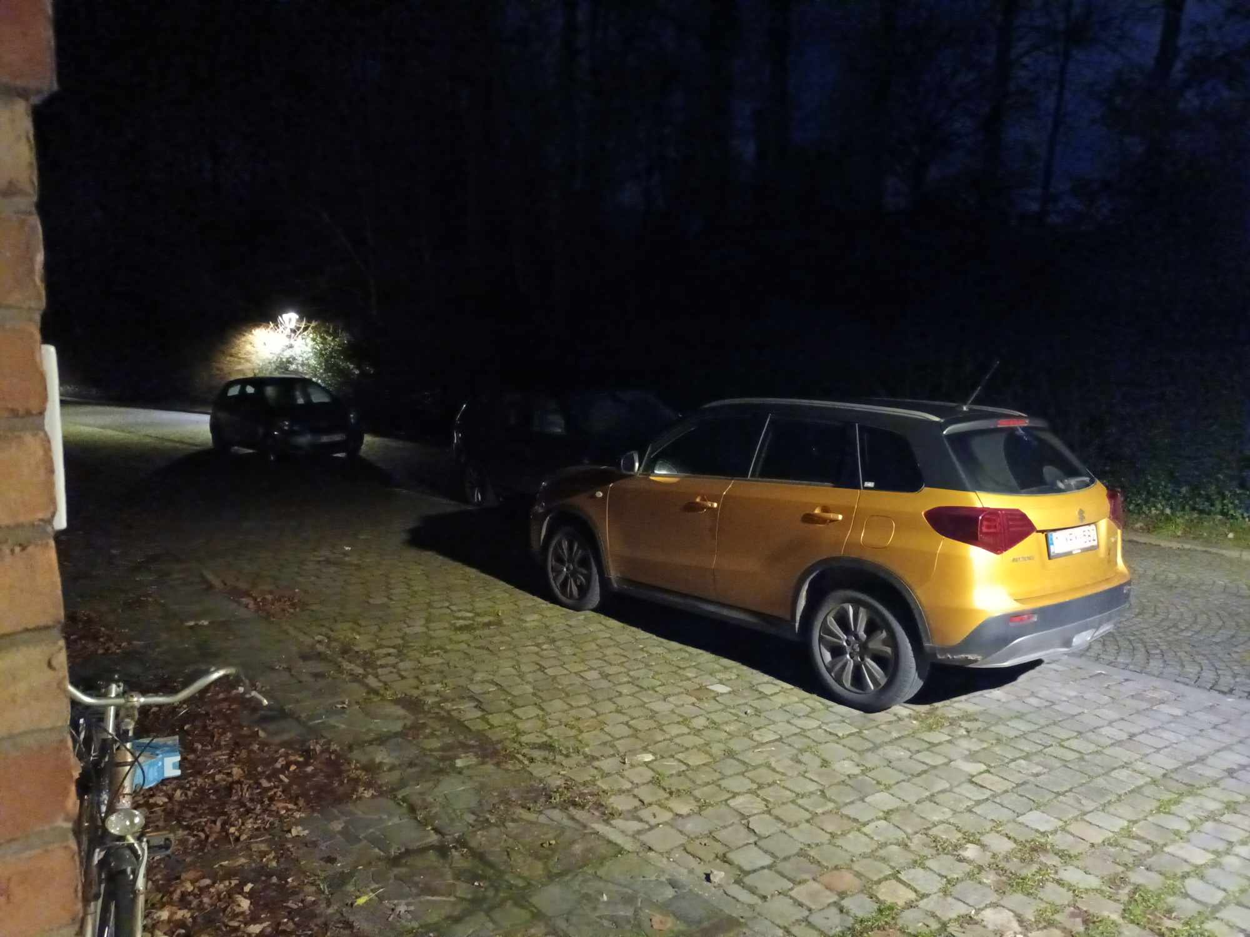

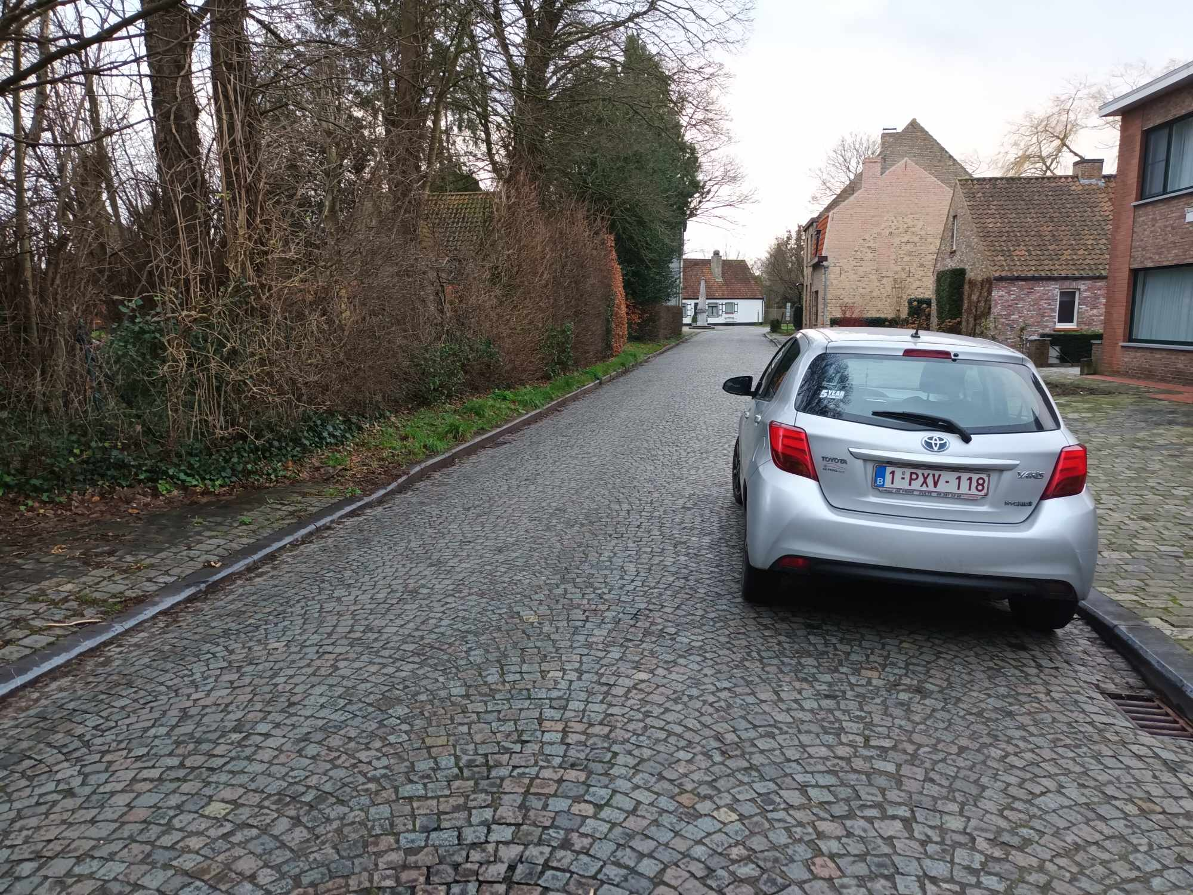

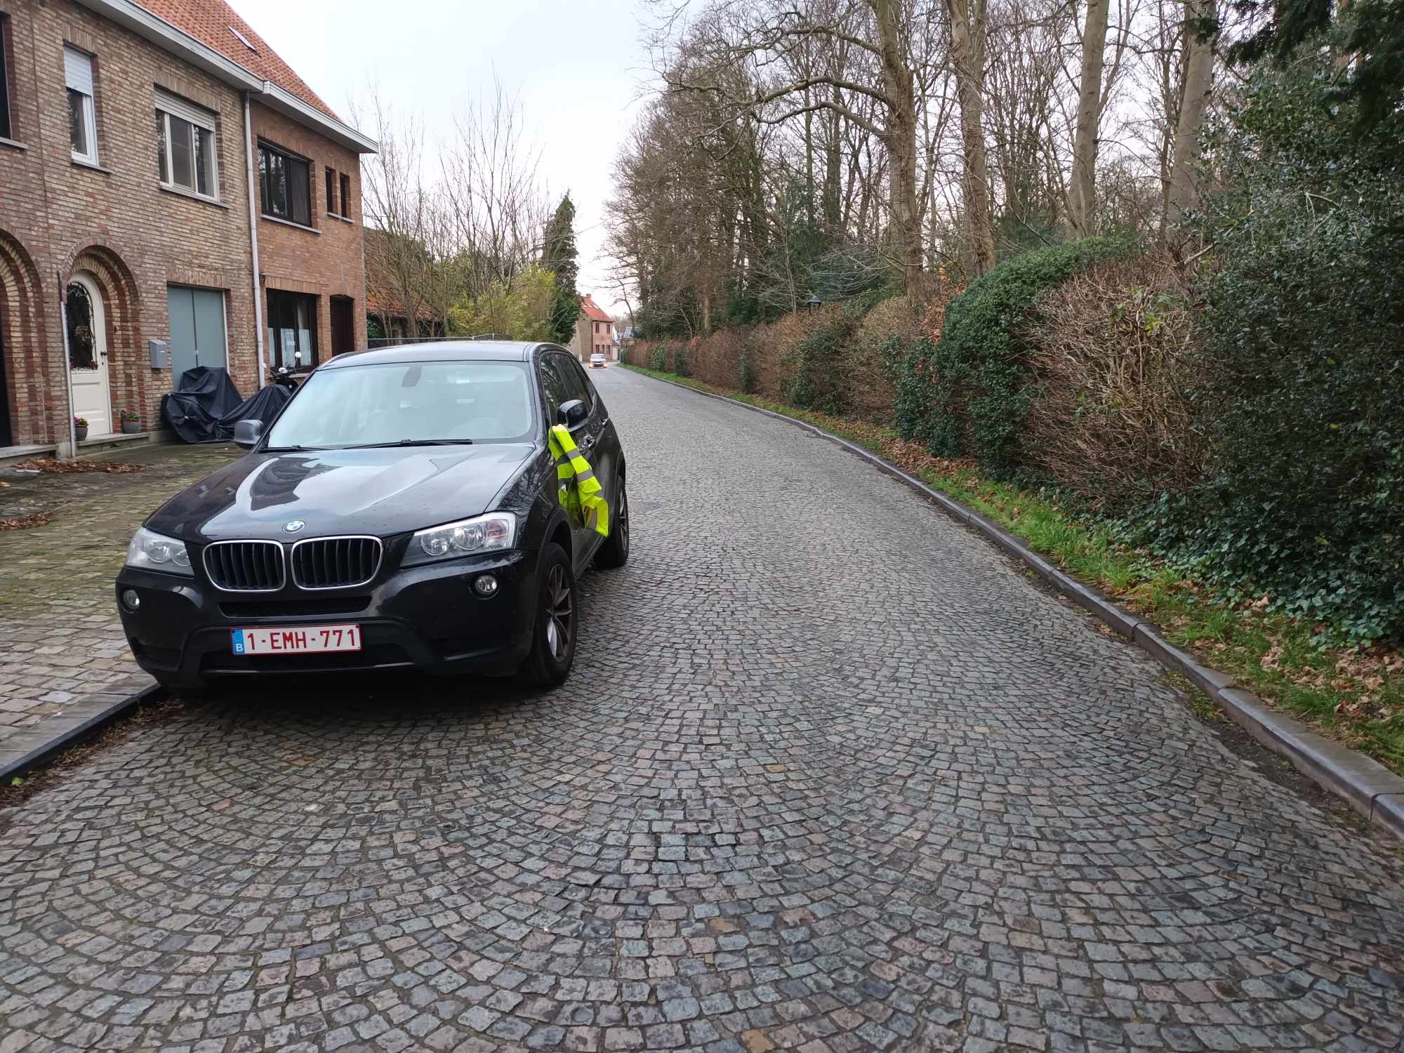

**Antwoord 2525:**

**Doorgaand verkeer Lodewijk Van Malestraat, Male Sint-Kruis en parkeren op het voetpad**

In het najaar van 2023 kwam er een melding binnen bij de lokale politie over voertuigen die (deels) op het voetpad geparkeerd stonden. In 2023 werd er één controle gedaan om de gemelde problematiek beter in kaart te brengen. Omdat één bewoner pertinent weigerde om zijn voertuig te verzetten, werd toen reeds een overtreding opgemaakt. Naar aanleiding hiervan is er ook een projectmatige knelpuntenanalyse opgestart. Er werden in totaal tijdens het verhoogde toezicht 9 inbreuken opgemaakt. Bij de laatste paar toezichten stonden er geen voertuigen meer op het voetpad geparkeerd.

De rijweg is op dit punt 5m10 breed, wat breed genoeg is op het parkeren op de rijweg toe te laten én de wettelijke vereiste doorgang van 3m vrij te laten. Een heraanleg van deze straat is niet opgenomen in de investeringsplannen.

**Vraag 2526: Raadslid Ilse Coopman (4 januari 2024)**

**Eresaluut Jacques Delors**

**Welke plannen heeft het stadsbestuur om de onlangs overleden Jacques Delors, die ook vijf jaar voorzitter was van het Europacollege, te herdenken en hem de passende hulde te brengen?**

Deze week wordt in Parijs en elders in Europa voormalig oud-eurocommissaris Jacques Delors met grote eer gehuldigd. Overal, maar blijkbaar niet in Brugge. Dat is jammer.

Want die eer voor Delors is terecht, als je ziet wat die man voor Europa heeft betekend. Wist je dat hij er mee voor zorgde dat je bijna overal met dezelfde munt kan betalen in Europa? Of dat hij mee aan de wieg stond van de Schengenzone dat het vrije verkeer van veel Europese burgers en goederen garandeert? Wat voor invloed had en heeft dat niet op ons leven, op onze economie, op onze handel. We raakten af van dat vervelende en vooral dure wisselen van munten telkens we de grens oversteken, we reizen ongehinderd door twintig Europese landen, we exporteren onze goederen zonder al te veel beslommeringen dat is uitstekend voor onze bedrijven en dus voor onze welvaart. Hoewel je het niet met al zijn visies en realisaties hoeft eens te zijn, Jacques Delors zorgde ervoor dat ons leven makkelijker en boeiender werd en de internationale economie vlotter verloopt.

Maar ook met Brugge had hij een bijzondere band, vooral dan als voormalig voorzitter van de raad van bestuur van het Europacollege. U weet wel, dat gerenommeerde college waar jaarlijks enkele honderden diplomaten en internationale functionarissen voor topfuncties worden klaargestoomd. Met deze zeer gereputeerde instelling zouden we als Bruggelingen trouwens de banden meer moeten kunnen aanhalen, vandaag lijkt het te veel op een 'vreemd lichaam' binnen onze stad. Vijf jaar lang bestuurde meneer Delors onze internationaal meest geprezen onderwijsinstelling. Dat lijkt het huidige stadsbestuur te zijn vergeten.

Eeuwen geleden was Brugge het epicentrum voor kunsten en nijverheid. Denk aan het beurssysteem dat in Brugge zijn oorsprong kenden toen door de gelijknamige familie; het recente lijvige boek van collega-historicus Joren Vermeersch wijst terecht op het grote belang daarvan. Wie in de wereld kent ook niet Jan Van Eyck en de Vlaamse primitieven die hier met hun nieuwe technieken de wereld verbluften en blijven verbazen? Toen was Brugge een absoluut knooppunt van kennis en kunde, laat ons toch die rol opnieuw opnemen. Met troeven als de haven, ons bloeiende hoger onderwijs, onze culturele rijkdom: allemaal troeven preus én ambitieus uit te spelen, zeker in de veranderende wereld van hoog technologie.

Kortom, er zijn vele redenen waarom Delors ook in onze stad een eresaluut verdient. Zelf was ik nog een jong meisje toen de linkse katholieke politicus een topfiguur was in Europa. Pas later leerde ik het belang van zijn hervormingen beseffen.

Hij is een van de figuren die tonen dat Europa meer dan een ver-van-je-bed-show is. Europa heeft rechtstreekse invloed op ons dagelijkse leven. Voor een bescheiden Vlaamse welp die Europa afreist en als zijn tweede identiteit ziet, is hij alvast inspirerend.

**Antwoord 2526:**

**Eresaluut Jacques Delors**

Het initiatief voor het brengen van een eresaluut aan een overleden persoon ligt bij de entiteit waartoe de overledene behoorde of aan het land of de stad waar de overledene woonde of getogen is.

In het geval van dhr. Jacques Delors is het aan de Franse overheid, de Europese instellingen of zijn geboortestad Parijs om hem gepast te herdenken.

Bij uitbreiding zou het de Belgische federale overheid kunnen zijn die op nationaal niveau een gepast eerbetoon organiseert aangezien de verwezenlijkingen van dhr. Jacques Delors een veel ruimere impact hebben gehad dan enkel op stadsniveau.

Jacques Delors was voormalig voorzitter van de raad van bestuur van het Europacollege met een belangrijke vestiging in Brugge. Indien er in Brugge een eresaluut zou worden gebracht voor dhr. Jacques Delors, dan ligt het initiatief hiertoe bij het Europacollege zelf aangezien hij deel uitmaakte van deze organisatie.

De banden tussen het Europacollege en de Stad Brugge zijn nog steeds goed en levendig, getuige o.a. de jaarlijks terugkerende ontvangsten op het stadhuis of in de stadshallen van de nieuwe lichting internationale studenten. Bovendien werden professor Salvador de Madariaga en rector Hendrik Brugmans, die aan de basis lagen van de oprichting van het Europacollege in Brugge, benoemd tot ereburger van Brugge.

Stad Brugge heeft in die zin geen intenties om een eresaluut voor dhr. Jacques Delors te organiseren.

**Vraag 2527: Raadslid Andries Neirynck (5 januari 2024)**

**Herstelling dekstenen Smedenpoort**

Door de neergevallen treurwilg op de Smedenpoort werden de dekstenen van de brug aan de zijde van Sint-Andries beschadigd en hierbij deels verschoven.

Dit zorgt al een paar maand ondertussen voor gevaarlijke situaties voor de fietsers die hiernaast passeren.

Wanneer is de herstelling hiervan gepland?

**Antwoord 2527:**

**Herstelling dekstenen Smedenpoort**

Bedankt voor de melding. Deze werken werden uitgevoerd in de week van 22/01/2024.

**Vraag 2528: Raadslid Jos Demarest (3 januari 2024)**

**Meer creativiteit voor toegankelijkheid**

In december 2023 kregen de eerste drie werken voor de Triënnale 2024 een vergunning.

Onder andere het werk van Bangkok Project Studio krijgt een plaats achter de Godelieveabdij. In de voorstelling lees ik: *‘Bezoekers zullen de toren kunnen beklimmen en vanaf verschillende platformen kunnen genieten van een mooi uniek uitzicht over de binnenstad’.*

Helaas zullen niet alle bezoekers kunnen genieten van dit uitzicht. Mensen die mindermobiel zijn en geen trappen kunnen doen, wordt het zicht ontzegd.

Dit was ook het geval in 2021 waar in de tuin van het Gezellehuis een monumentale steiger stond van Héctor Zamora.

Kan niet meer aandacht worden besteed aan de toegankelijkheid van de installaties bij het concept van het geheel?

Kan niet nagedacht worden hoe de beleving ook op een andere manier zou kunnen gerealiseerd worden voor bepaalde doelgroepen?

Bijvoorbeeld, waarom wordt op de platformen van de toren achter de Godelieveabdij geen camera geïnstalleerd? Op de begane grond kunnen dan schermen worden geplaats zodat ook mindermobiele mensen een ander zicht krijgen op de binnenstad. En dus ook die beleving kunnen meemaken.

Kan de ondergrondse schommel niet toegankelijk gemaakt worden met een hellend vlak?

Het zijn maar een paar voorbeelden hoe verder zou kunnen worden nagedacht over het toegankelijk maken van de kunstwerken in openbare ruimte.

Kan het stadsbestuur niet uitdrukkelijker de opdracht geven om de installaties die opgenomen worden in het programma van de Triënnale, toegankelijk moeten zijn?

Een uitdaging voor de kunstenaars om meer creativiteit voor toegankelijk te realiseren.

Hopelijk wordt dit in een volgende editie van bij aanvang meegenomen. En voor deze editie kunnen misschien wel nog een aantal ‘hulpmiddelen’ worden gerealiseerd zodat zoveel mogelijk mensen kunnen deelnemen aan de beleving van de Triënnale 2024.

**Antwoord 2528:**

**Meer creativiteit voor toegankelijkheid**

Toegankelijkheid werd van bij aanvang meegenomen als één van de aandachtspunten bij de organisatie van Triënnale Brugge 2024. Hiervoor werd door Brugge Plus in overleg gegaan met de toegankelijkheidsambtenaar van Stad Brugge die van meet af aan bij het project is betrokken. Voor de uitrol van TRIBRU24 op verschillende sporen gewerkt.

COMMUNICATIE & PUBLIEKSWERKING

Ten eerste wordt de algemene en fysieke toegankelijkheid onder de loep genomen. Ten tweede wordt er specifiek ingezet op de toegankelijke beleving van personen met een visuele of auditieve beperking.

* (Toegankelijke) toiletten in de omgeving van en mogelijke zitplaatsen rond de werken worden in kaart gebracht, en op sommige plaatsen aangevuld met ‘groene stoelen’. Deze informatie zal terug te vinden op de website en/of de gratis stadskaart die speciaal voor het evenement wordt ontworpen.
* Per installatie wordt toegankelijkheidsinformatie voorzien op de website, waarbij naast de betreedbaarheid van het werk, ook de mogelijke wachtrijen, toiletten en rustplaatsen, bus stops en parkeerplaatsen voor mensen een European Disability card zullen worden opgenomen.
* Na drie edities wordt het centraal infopunt verplaatst naar een makkelijker bereikbare en toegankelijkere locatie: In&Uit. Een aparte TRIBRU-balie met medewerkers opgeleid door TRIBRU zal bezoekers tekst en uitleg op maat verschaffen. In de opleiding is er specifieke aandacht voor toegankelijkheid en klantvriendelijkheid.
* In het najaar van 2023 werd een testwandeling georganiseerd met ervaringsdeskundigen met een beperking. Hierbij ligt de focus op de fysieke toegankelijkheid, rekening houdend met de algemene toegankelijkheid van de Brugse straten. Aan de hand van de bevindingen wordt de meest begaanbare route tussen een selectie kunstwerken beschreven, zodat ieder individu voor zichzelf kan beslissen hoe haalbaar de wandeling is. Deze route zal ook door Visit Bruges worden opgenomen in de Oooh!-app.
* Tijdens de openingsuren van Triënnale Brugge kan je onze vrijwilligers herkennen aan een hesje in de campagnekleuren van TRIBRU24. Ze staan klaar om al je praktische vragen te beantwoorden. Heb je graag extra hulp en ondersteuning? Spreek ze dan zeker aan!
* Op de informatiezuilen bij de installaties zelf wordt gefocust op een toegankelijke communicatie, beschikbaar in vier talen (NL, EN, FR, DE) waar de basisinformatie per werk wordt verschaft.
  + Bezoekers kunnen hier een audioguide beluisteren die ook voor mensen met een visuele beperking voldoende informatie verschaft om het werk te kunnen beleven.
  + Deze informatie is ook beschikbaar in Vlaamse Gebarentaal (via video’s) (beiden te beluisteren/zien via QR-code).
  + Een making-off video bekijken met o.a. dronebeelden van de werken.
* Samen met gidsenvereniging S-WAN wordt naar analogie met TRIBRU21 een gidstour georganiseerd voor personen met een auditieve beperking, en een gidstour voor personen met of een visuele beperking. Hiervoor worden in samenspraak met diverse ervaringsdeskundigen voelbare elementen ontwikkeld – i.s.m. Mind- and makerspace (MaM).

ARTISTIEK – PRODUCTIONEEL

Niet alle ontwerpen voor Triënnale Brugge 2024 zijn betreedbaar. Van de twaalf kunst- en architectuurinstallaties die in het publieke domein zullen worden gepresenteerd, zijn er vijf sculpturale werken (te beleven vanop afstand) en zeven installaties die vanuit verschillende perspectieven te ervaren zijn (vanop afstand en indien wenselijk betreedbaar). Drie van de twaalf gepresenteerde werken zullen moeilijk/niet toegankelijk zijn voor mensen met een beperkte mobiliteit. Dit gaat om de bovengenoemde werken van Bangkok Project Studio en Mona Hatoum en het werk van Traumnovelle.

Het torenstructuur van Bangkok Project Studio vertrekt vanuit een aantal insteken: de oprichter van Bangkok Project Studio, Boonserm Premthada (°1966, Bangkok, TH), is geboren met een auditieve beperking en ervaart ruimte, geluid (trillingen) op een andere wijze dan personen zonder deze beperking. Een bezoek aan het Belfort heeft hem geïnspireerd om deze toren te bouwen, niet enkel omwille van het uitzicht, maar vooral omwille van het gegeven dat hij een hedendaags tegenwicht wil bouwen dat in dialoog gaat met de eeuwenoude torens van de stad en diverse zintuigen wil prikkelen.

Het uitzicht is uiteraard een meerwaarde, maar niet de kern van dit werk. De toren zal een kerkklok bevatten die door bezoekers kan worden geluid en vooral: een stuk park markeren dat aan de rand ligt van de stad en op vandaag vaak onopgemerkt blijft. De toren is een pinpoint naar een nieuwe ontmoetingsplaats en een installatie die naar onze mening haar waarde blijft behouden vanop het gelijkvloers. Personen met hoogtevrees of met een beperking zullen het werk – net als Boonserm zelf – vanuit andere zintuigen ervaren en zullen ook via diverse communicatietools beelden kunnen raadplegen van onder meer het uitzicht, zodat iedereen die niet de trappen wenst te beklimmen ook van dit facet kan genieten.

Het tweede minder toegankelijk werk is dat van de Libanees-Britse kunstenaar Mona Hatoum. Zij bouwt in de tuin van PZ Onzelievevrouw een ondergrondse eenpersoonsschommel die op twee manieren kan worden ervaren: als toeschouwer of als gebruiker. Het werk wil een gevoel van ongemak bij de bezoeker veroorzaken en doen nadenken over ‘Spaces of Possibility’ in een situatie waar het vergezicht even ontbreekt. De materialen die Mona Hatoum in het ontwerp voorziet zijn inherent verbonden aan haar kunstenaarspraktijk en versterken de sfeer die zij wil scheppen: industriële netten, keien, aarde en metaal. Deze artistieke keuze zorgt ervoor dat de ondergrond ruw en oneffen zal zijn. Daarnaast is er ook een praktisch-productioneel luik aan deze keuze verbonden. Voor hoogteverschillen >50 cm dient een hellingsgraad van max. 5% gerespecteerd te worden. Om dit werk (115cm onder vloerpas - zonder rekening te houden met de oneffen ondergrond) via een helling toegankelijk te maken, zou er een afgraving van het terrein van 26m lang moeten gebeuren (helling, incl. twee tussenbordessen met telkens een draaicirkel van 150cm). Een ingreep op deze schaal is productioneel niet haalbaar en wenselijk op deze site.

**Vraag 2529: Raadslid Geert Van Tieghem (15 januari 2024)**

**Aantal tussenkomsten/interpellaties/schriftelijke vragen gemeenteraden Brugge anno 2023**

De gemeenteraad is het kloppende democratische hart van onze stad. Hier wordt over belangrijke beleidskeuzes gedebatteerd. Een actieve participatie van de verkozen raadsleden is belangrijk. Gelieve ons voor het **kalenderjaar 2023** een globaal overzicht te bezorgen per raadslid (zonder schepenen / burgemeester) van:

* het aantal **tussenkomsten** in de gemeenteraden
* het aantal **interpellaties** in de gemeenteraden
* het aantal **schriftelijke vragen**
* de **aan- en afwezigheden** in de berekken/gemeenteraden

**Antwoord 2529:**

**Aantal tussenkomsten/interpellaties/schriftelijke vragen gemeenteraden Brugge anno 2023**

In bijlage vindt u het overzicht met het aantal schriftelijke vragen, tussenkomsten, interpellaties, berekken en gemeenteraden per raadslid in 2023.

Klik door op document hieronder of zie aparte bijlage bij bulletin van vragen en antwoorden 5.

